Қысқа мерзімді жоспар
Сабақ : Аңдар |  |  | Мектеп: «Мамлют №2 орта мектеп» КММ
Күні: 1.07.2016 ж. |  |  | Мұғалімнің аты-жөні: Әмірина Ләйлә Бауыржанқызы
Сынып: 1 |  |  | Қатысқандар: 15 | Қатыспағандар:0
Осы сабақ арқылы жүзеге асатын оқу мақсаттары |  | 1.1.3.1 Хабарламаны тыңдау жəне мұғалімнің көмегімен мазмұны бойынша сұрақтарға жауап беру, сəйкес иллюстрация/заттық сурет/сызба таңдау.  1.2.2.1 Сурет бойынша 2-3 сөйлем құрастыру.  1.4.2.1 Мұғалімнің көмегімен оқыған/ тыңдаған/аудиовизуалды материалдар бойынша таныс заттардың атауын жазу.
Жетістік критерийлері |  | Барлық оқушылар орындай алады: Аңдардың атауын есте сақтайды және қайталайды, суреттерден түрлерін ажыратып көрсете алады.
 |  | Оқушылардың көпшілігі орындай алады: Аңдарды үй жануарларымен салыстыра алады, бір-біріне аңдар туралы айта алады, тақырыпқа сай сөз тіркесі, сөйлем құрастыра алады, сурет бойынша таныс заттардың атауын жаза алады.
 |  | Кейбір оқушылар орындай алады: Сұхбатқа түсе алады, тақырыпқа байланысты өз ойларын айта алады. Тақырыпқа байланысты жұмбақтар, мақалдар келтіре алады.
Тілдік мақсат: |  | Оқушылар орындай алады: Аңдардың атауларын есте сақтайды, сұрақтарға жауап береді, өз ойларын қысқаша жеткізе алады.
 |  | Пәнге қатысты сөздік қор мен терминдер: Аю, түлкі, қасқыр, кірпі, піл, қоян, табиғат, жабайы, қорбанбай, қу, қорқақ.
Диалог құруға/шығармаға жазуға арналған тіркестер: қоңыр аю, қу түлкі, сұр қасқыр, қорқақ қоян, үлкен піл.
Мынау - не ?(аю).
Аю - қандай? (қоңыр).
Аю қандай аң? Аю- үлкен аң.
Талқылауға арналған сұрақтар:
Қандай аңдарды білесіңдер?
Олар қайда тұрады?
Алма, мынау не? Әсет, анау не?
Қоян қандай аң? Піл қандай аң?
Не себепті .... деп ойлайсыз?
Неліктен олар жабайы?
 |  | Ишара: өйткені, олар орманда ......
Алдыңғы сабақты қайталау |  | «Арқаға-арқа» әдісі бойынша үй жануарларының аттарын қайталау
Жоспар
Жоспарланған уақыт | Жоспарланған жаттығу түрлері |  |  |  | Ресурстар
Сабақтың  басы | Психологиялық ахуал. "Қимыл-әрекеттер арқылы амандасу" тренингі  Қуанамын мен де,  Қуанасың сен де  Қуанайық достарым  Әрбір өткен сәтке  - Сабақтың тақырыбын ашу: «Құпияға толы зат» . Оқушылар қорапшадан қалаған затты алады. Олардан оның не екенін жəне сабақпен қандай байланысы бар екенін анықтауды сұраймын.  - Бұл не?  - Қайда өседі?  - Онда нелер бар?  - Топтық жұмыс. «Миға шабуыл» Қиықшадағы суреттер бойынша ортақ тақырыбын тауып топқа бөліну «қоян, кірпі, аю» |  |  |  | Түрлі заттар  Кеспе қағаздар
Ортасы | - Аңдар туралы слайд көріп, жаңа сөздермен танысу.  - Жаңа сөздер мен сөз тіркестерін құрау.  - Суретке қараңдар. Тыңдаңдар, қайталаңдар.  - Алма, мынау не? - Әсет, анау не?  - Бұл- қоян. - Бұл- піл.  - Қоян қандай аң? - Піл қандай аң?  - Қоян –кішкентай аң. - Піл – үлкен аң.  - «Торнадо» әдісі бойынша жаңа сөздерді жатқа қайталау.  - Толықтырып оқыңдар.  Мынау - 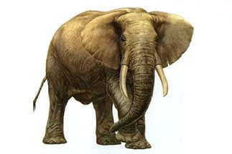 . – аң.  Мынау - 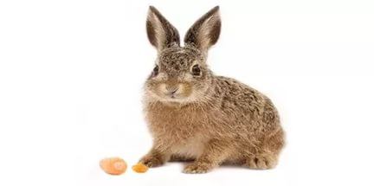 . – аң.  Сергіту сәті. 1. Қимылдар арқылы құпия сөзді тап.  2. «Аю».  - Топтық жұмыс. Сурет бойынша таныс заттардың атауын жазу.  Пысықтау.  - Топтық жұмыс. «Сөздермен ойын». Аңдарға байланысты сөздерді таңда.Өз мысалыңды келтір.  Үлкен үлкен кішкентай  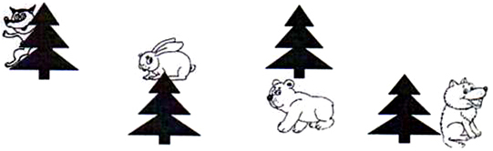қоңыр 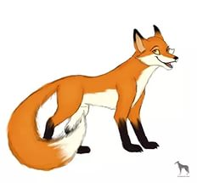 қу аш  қорқақ аң сұр  Кері байланыс «Ыстық орындық» әдісі.  -Бүгін сабақтың тақырыбы қандай болды?  - Қандай сөздермен таныстық?  - Қандай сөз тіркестерін қолдандық? |  |  |  | Суреттер  таныстырылым  Кеспе қағаздар  АҚТ
Соңы  Рефлексия | «Даналық ағашы»  жасыл алма – маған бәрі түсінікті  сары алма - жақсы түсіндім  қызыл алма - түсінген жоқпын, шаршадым.  Бағалау: смайлик арқылы өзара топта бағалау.  Үй тапсырмасы: Ұнаған аңның суретін салу, сипаттау. |  |  |  | Стикерлер
Қосымша ақпарат: | Балаларын атап кетейік:  Аюдың баласы- қонжық  Түлкінің баласы- мыршай  Қасқырдың- бөлтірік  Қоянның – көжек  Кірпінің – кірпі баласы  Олар жабайы аңдар болса да өз балаларын өте қатты жақсы көреді, қорғап жүреді, тамақ тауып береді.
Саралау- оқушыға мейлінше қолдау көрсетуді қалай жоспарлайсыз? Қабілетті оқушыға тапсырманы қалай түрлендіресіз?  Жұптар бірі-біріне қолдау көрсетеді.  Рефлексия  Сабақтың мақсаты мен оқу міндеттері орындалды ма?  Бүгін оқушылар не үйренді?  Сабақ қалай және қандай деңгейде өтті?  Жоспарланған саралау жақсы іске асты ма? (тапсырмалар сәйкес болды ма?)  Уақытты қалай пайдаландым?  Жоспарыма қандай өзгеріс енгіздім және неге? | Бағалау- оқушы білімін қалай жоспарлайсыз?  Топ ішінде стикерлермен бағалау  Сабақ мақсаты мен оқу міндеттері оқушылардың деңгейлеріне байланысты орындалды. Сабақ барысында оқушылар аңдар туралы тілдік дағдыларын дамытты. Оқушылар белсенді жұмыс істеді. Жоспарланған тапсырмалар қызығушылықпен орындалды. Уақытты үнемді пайдаландық.  Ынтымақтастық атмосферасы  Қорытынды бағалау  Ең жақсы өткен екі нәрсе (оқыту мен оқуға байланысты)  1) Оқушылар белсенді жауап берді  2) Аңдардың атауларын жатқа айтуға үйренді  Осы сабақтың барысында барлық сынып немесе жекелеген оқушылар жөнінде келесі сабағыма қажет болуы мүмкін қандай ақпарат алдым?  1) Оқушылардың жас ерекшеліктеріне қарай тапсырмаларды күрделендіру  2) Қазақ тіліне тән дыбыстардың айтылуына назар аудару |  |  |  | Пәнаралық байланыс – денсаулық және қауіпсіздік, АКТ-мен байланыс. Құндылықтармен байланыс (тәрбие  Айналамен танысу, есеп, бейнелеу өнері пәнімен байланыс.  Сыныпты топтарға бөлу.  АКТ пайдалану  Топпен жұмыс істеу дағдылары. (бірін-бірі тыңдау, құрметтеу.)

